Índice
1. Contexto. Explicar en qué contexto se ha recolectado la información. Expliquepor qué el sitio web elegido proporciona dicha información. 2
2. Definir un título para el dataset. Elegir un título que sea descriptivo. 2
3. Descripción del dataset. Desarrollar una descripción breve del conjunto de datos que se ha extraído (es necesario que esta descripción tenga sentido con el título Elegido). 2
4. Representación gráfica. Presentar una imagen o esquema que identifique el dataset visualmente. 3
4
5. Contenido. Explicar los campos que incluye el dataset, el periodo de tiempo deos datos y cómo se ha recogido. 4
6. Agradecimientos. Presentar al propietario del conjunto de datos. Es necesario incluir citas de investigación o análisis anteriores (si los hay). 5
7. Inspiración. Explique por qué es interesante este conjunto de datos y qué preguntas se pretenden responder. 5
8. Licencia. Seleccione una de estas licencias para su dataset y explique el motivo de su selección: 5
9. Código. Adjuntar el código con el que se ha generado el dataset, preferiblemente en Python o, alternativamente, en R. 5
10. Dataset. Publicación del dataset en formato CSV en Zenodo (obtención del DOI) con una breve descripción. 5

1. Contexto. Explicar en qué contexto se ha recolectado la información. Expliquepor qué el sitio web elegido proporciona dicha información.

2. Definir un título para el dataset. Elegir un título que sea descriptivo.
Títulos en Zenodo:
- Historical quotation of Ibex 35 companies from January 2020 to November 2020
Gráficos con el histórico de cotizaciones de las empresas del Ibex 35 desde Enero 2020 hasta Noviembre 2020
- Listed values of Ibex 35 companies from January 2020 to November 2020
Datos de las compañias del Ibex 35 desde Enero 2020 hasta Noviembre 2020: día, cierre, cambio, cambio%, máximo, mínimo y volumen

3. Descripción del dataset. Desarrollar una descripción breve del conjunto de datos que se ha extraído (es necesario que esta descripción tenga sentido con el título Elegido).

El dataset muestra los valores de cotización de las empresas del Ibex 35 desde Enero de 2020 hasta Noviembre del mismo año.

4. Representación gráfica. Presentar una imagen o esquema que identifique el dataset visualmente.
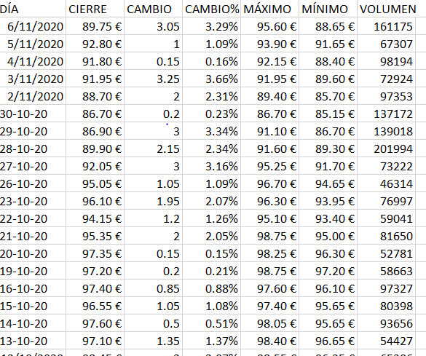

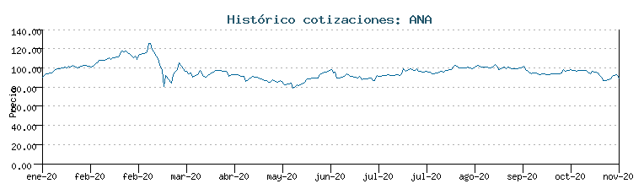

5. Contenido. Explicar los campos que incluye el dataset, el periodo de tiempo deos datos y cómo se ha recogido.

Los campos que incluye el datasets son:

- Día: fecha en la que se calcula los valores de cotización
- Cierre: última cotización que registró durante el día en el mercado bursátil
- Cambio: variación en el valor de cotización durante el día en el mercado bursátil
- Cambio %: porcentaje de variación en el valor de cotización durante el día en el mercado bursatil
- Maximo: precio máximo de cotización que ha alcanzado durante el día en el mercado bursátil
- Minino: precio mínimo de cotización durante el día en el mercado bursátil
- Volumen: cantidad de títulos negociados durante el día en el mercado bursátil

6. Agradecimientos. Presentar al propietario del conjunto de datos. Es necesario incluir citas de investigación o análisis anteriores (si los hay).

El propietario de los datos que se hemos utilizado es www.bolsa.es. Nos ofrece la posibilidad de poder recolectar datos para crear un dataset de los valores de cotización de la empresas del Ibex 35.

7. Inspiración. Explique por qué es interesante este conjunto de datos y qué preguntas se pretenden responder.

8. Licencia. Seleccione una de estas licencias para su dataset y explique el motivo de su selección:

9. Código. Adjuntar el código con el que se ha generado el dataset, preferiblemente en Python o, alternativamente, en R.

10. Dataset. Publicación del dataset en formato CSV en Zenodo (obtención del DOI) con una breve descripción.

Los DOI de publicación en Zenodo son:

- 10.5281/zenodo.4262291 Historical quotation of Ibex 35 companies from January 2020 to November 2020
Los histogramas muestran los valores de las companías del Ibex35 desde enero del 2020 a noviembre 2020
- 10.5281/zenodo.4262200 Listed values of Ibex 35 companies from January 2020 to November 2020
Para cada empresa se listan los valores diarios de cierre, cambio, cambio %, máximo, mínimo y volumen

